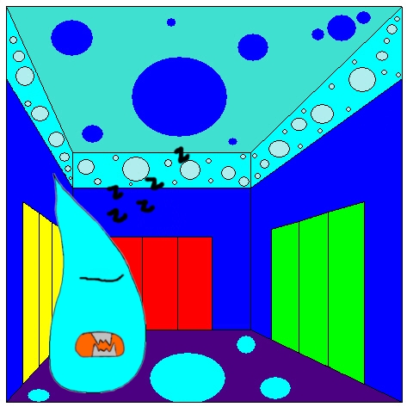

Voici Ben Ouare, le célèbre gloupe-goutte du palais de sa Majesté Quipudep 1er.

Il ressemble à une goutte d’eau avec un oeil et des dents, il mesure environ 3 m.
Il inonde les pays et dévore les humains à l’aide de ses dents acérées.
Il est très solitaire parce qu’il est très gourmand et préfère tout garder pour lui.
Il habite dans les robinets et on le reconnaît à son bruit inquiétant que l’on entend la nuit :

« Gloup, gloup, gloup ! »

C’est l’ennemi craché des plombiers !
Le professeur Lucas, ethno-plombier-chauffagiste, a écrit une encyclopédie sur les Gloupe-gouttes : « J’ai trouvé un Gloupe-goutte ».
Ben a été trouvé le 14 juillet 1996 par le professeur Lucas dans un robinet de salle de bain. Il est très dangereux, surtout lorsqu’il est endormi ! Ne dit-on pas : « Il faut se méfier d’un Gloupe-goutte qui dort » ?

Certains anciens du palais racontent que le premier Gloupe-goutte a été découvert par le savant Archimède pendant qu’il prenait son bain. Archimède, qui n’était pas à cheval sur les principes, accepta de partager sa baignoire avec un Gloupe-goutte et l’appela « Euréka».

Il dévore les visiteurs en les hypnotisant, puis en les déchiquetant à l’aide de ses dents acérées.

File avant qu’il ne se réveille !

